Добрый день, необходимо рассчитать время и стоимость работ

Задача 1
нужно что бы у всех бизнес- процессов внутри 1с при создании были дополнительные поля для заполнения. Необходимые поля:
-Адрес (Автоматически подставляется информация из карточки партнера, поле адрес)
- К полю контактное лицо надо добавить номер телефона контактного лица с выпадающим список из зарегистрированных на контактное лицо номеров телефонов.
-Договоренности( поле должно дублировать информацию из карточки партнера, вкладка «реквизиты crm» поле договоренности
- в поле организация по умолчанию поставить управленческую организацию.

Задача 2
Внутри бизнес процессов при их прохождении по этапам по умолчанию все этапы в истории выполнения спрятаны за плюсами
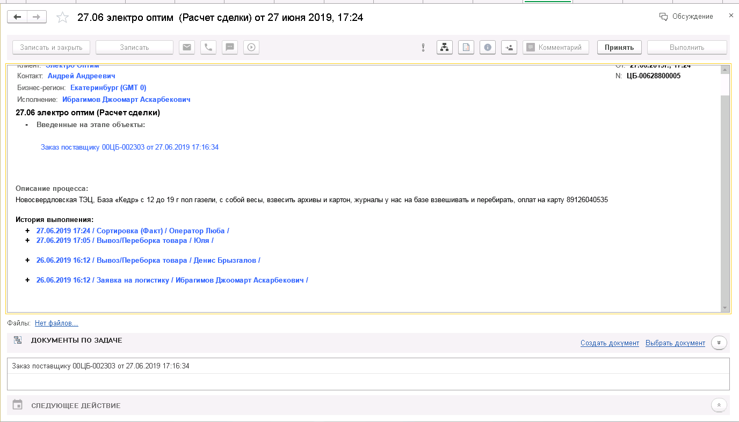
Надо что бы они по умолчанию отображались и не были спрятаны как на след фотографии
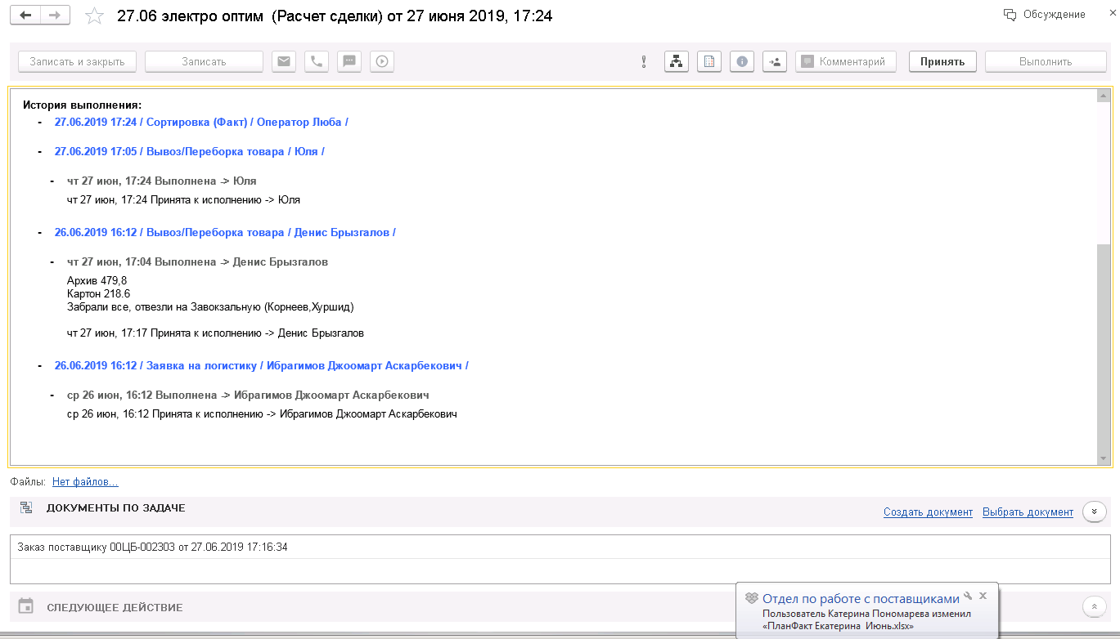

Задача 3
В разделе Главное>мои задачи, в списке добавить столбец «Партнер» где будет отображаться партнер(клиент или поставщик) для которого создан бизнес- процесс
Такой же столбец добавить в разделе 1с crm>мои задачи

